Строительство многофункционального центра на 100 мест в п.Мюд Аксубаевского района в рамках национального проекта «Культура»

Вид снаружи
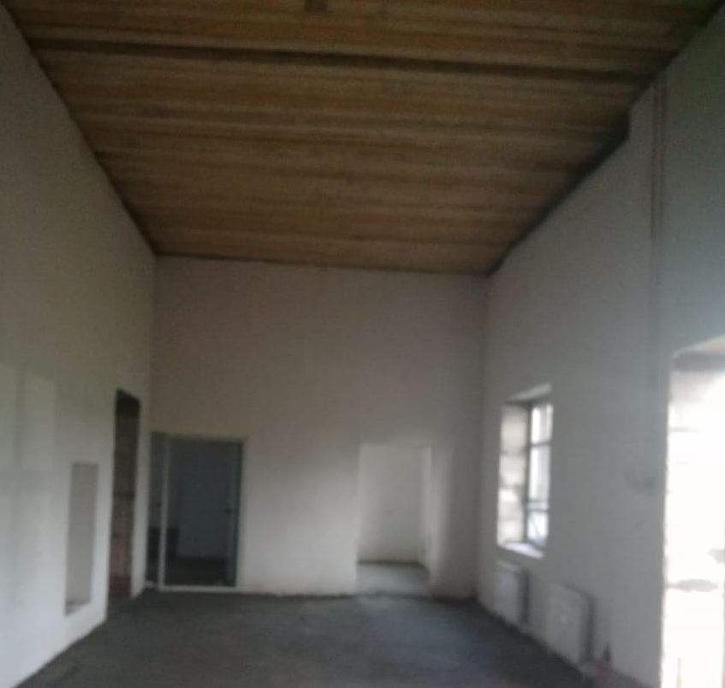
2019-08-09
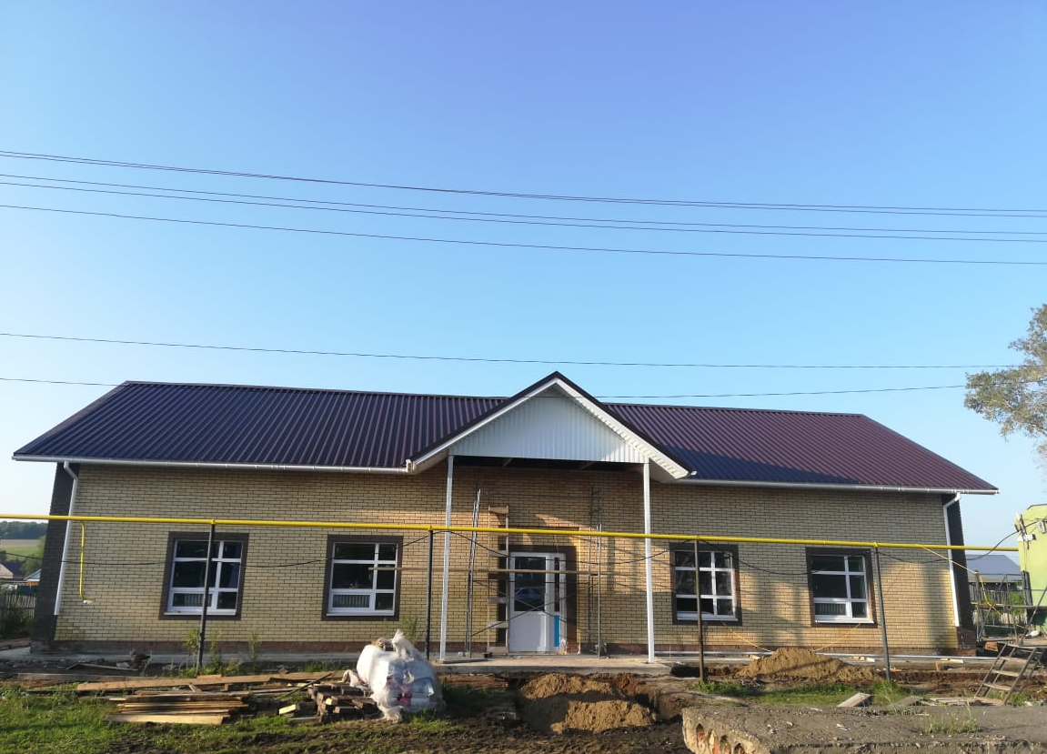
2019-08-14

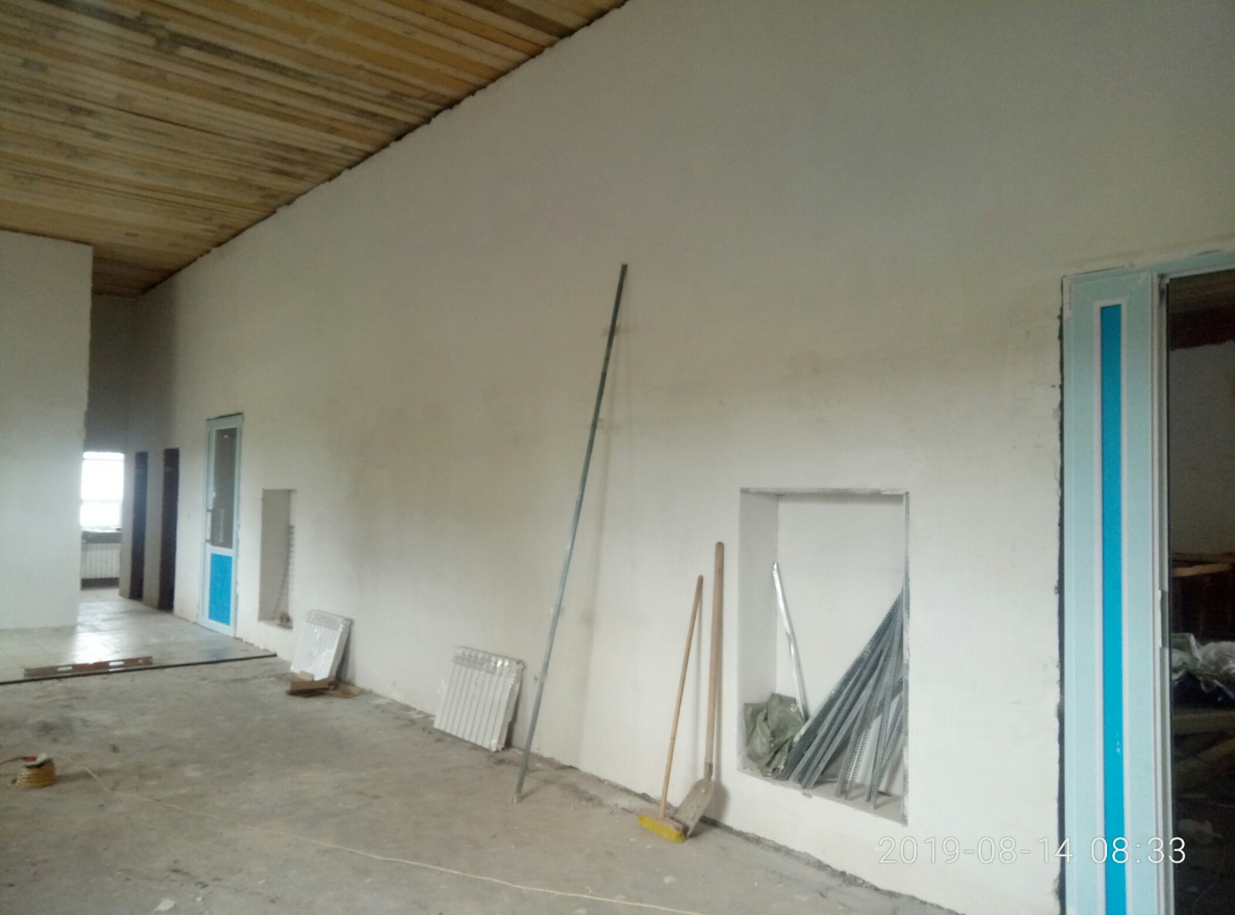
2019-08-14

Вид снаружи .Размещен баннер о реализации в рамках национального проекта.
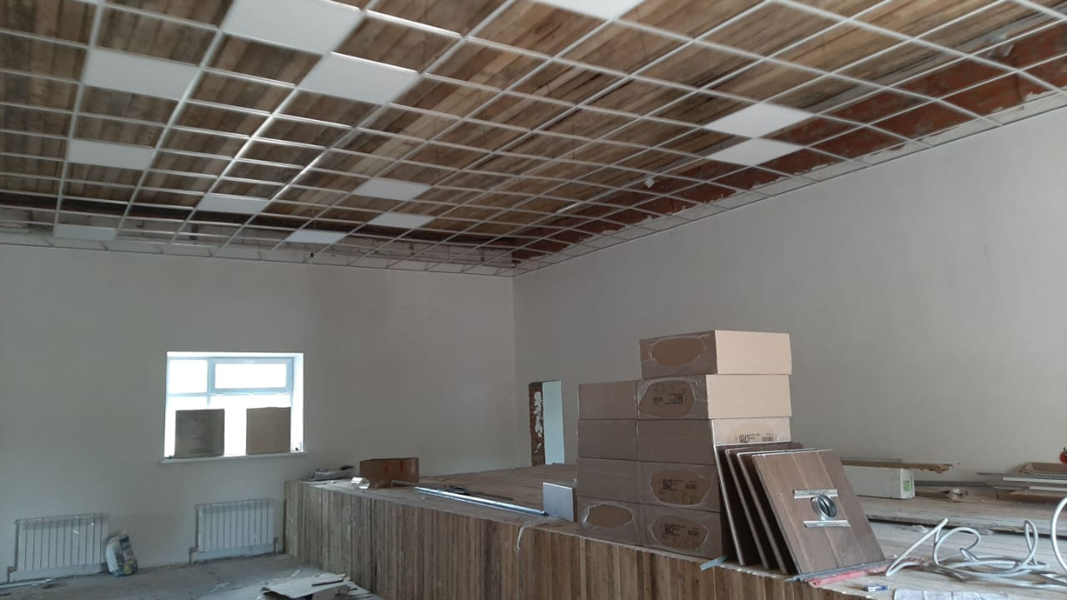
2019-08-22
Внутренняя отделка. Монтаж потолка.

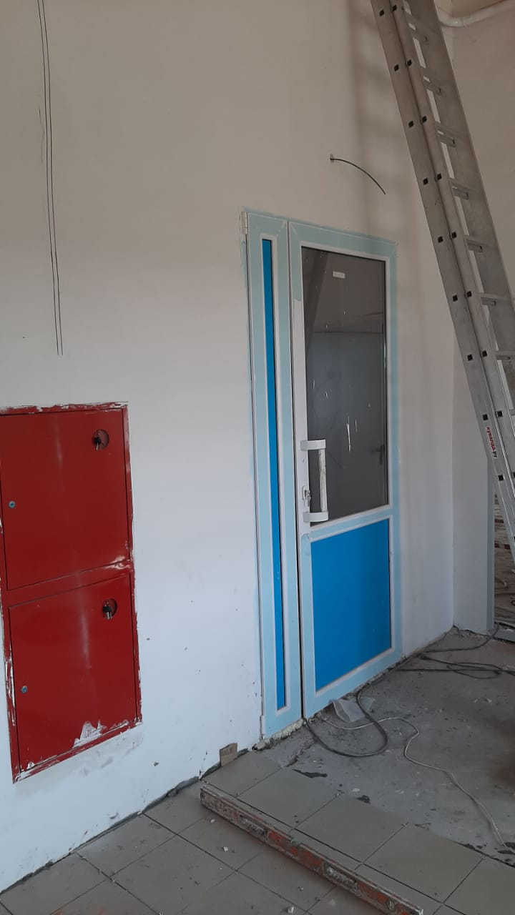
2019-08-22
Внутренняя отделка. Укладка кафеля.
-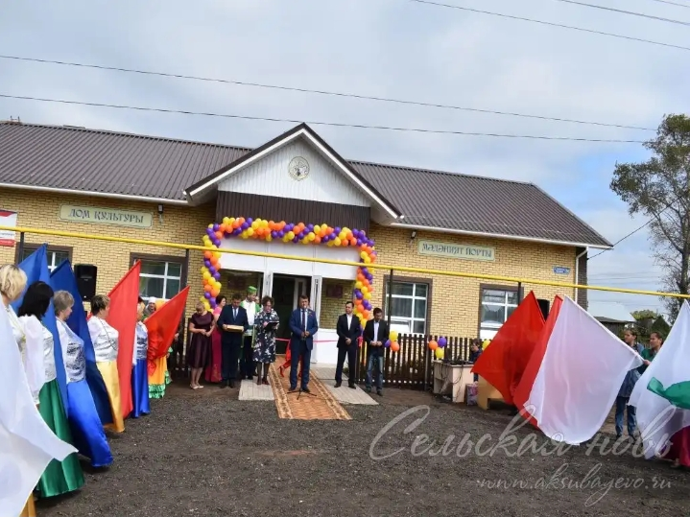
2019-08-30
Открытие МФЦ п.Мюд Аксубаевского района

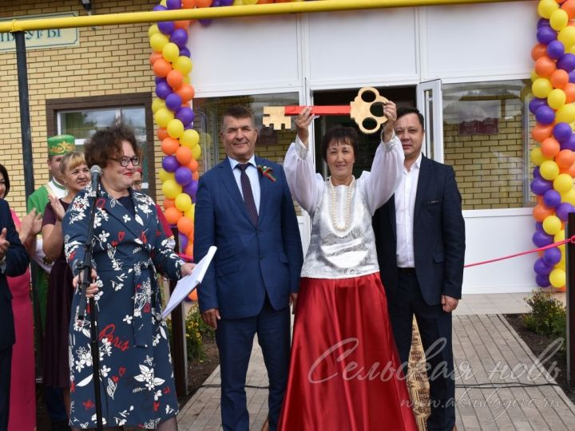
2019-08-30
Открытие МФЦ п.Мюд Аксубаевского района

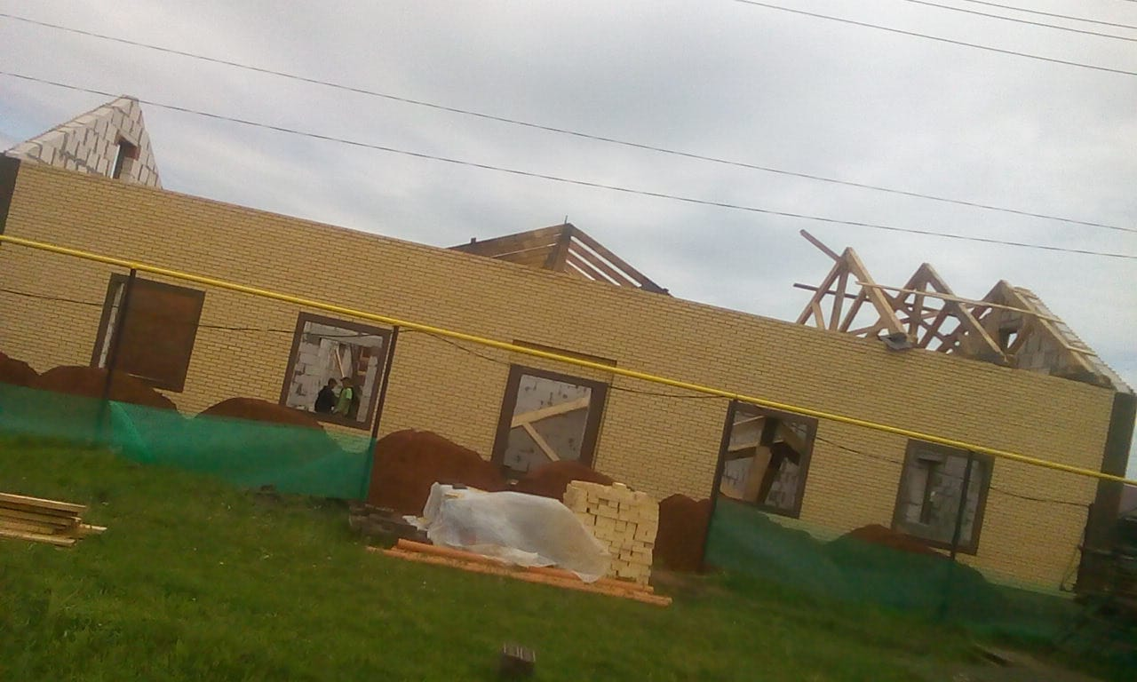
05.06.2019г.

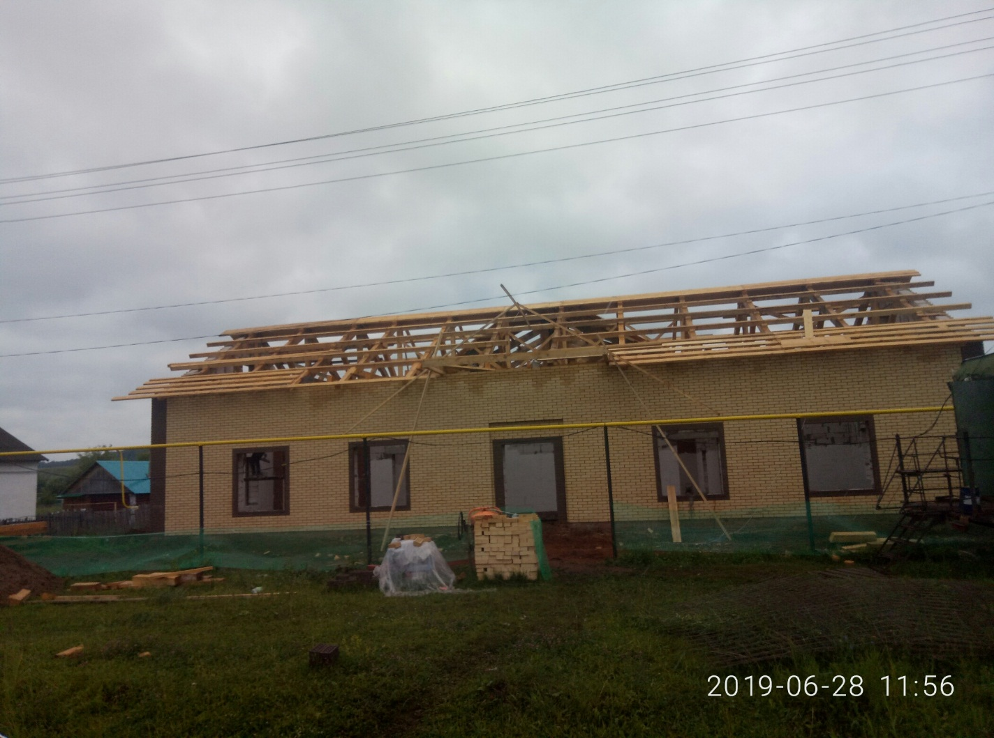

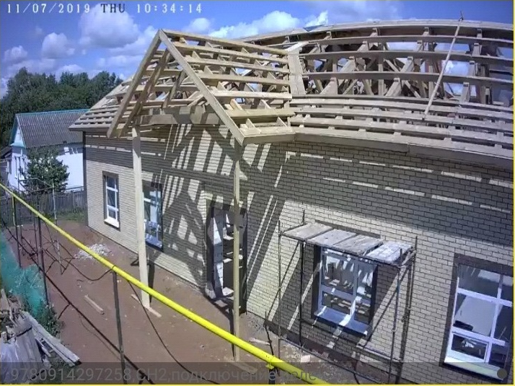
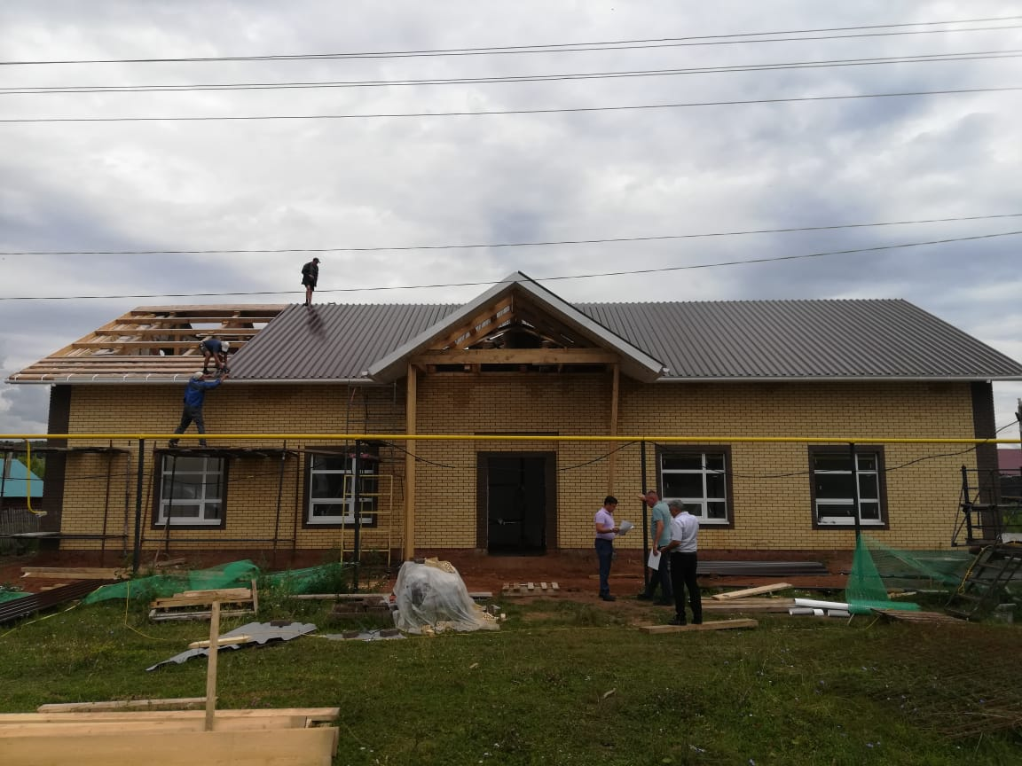
2019-07-17 10:45
.

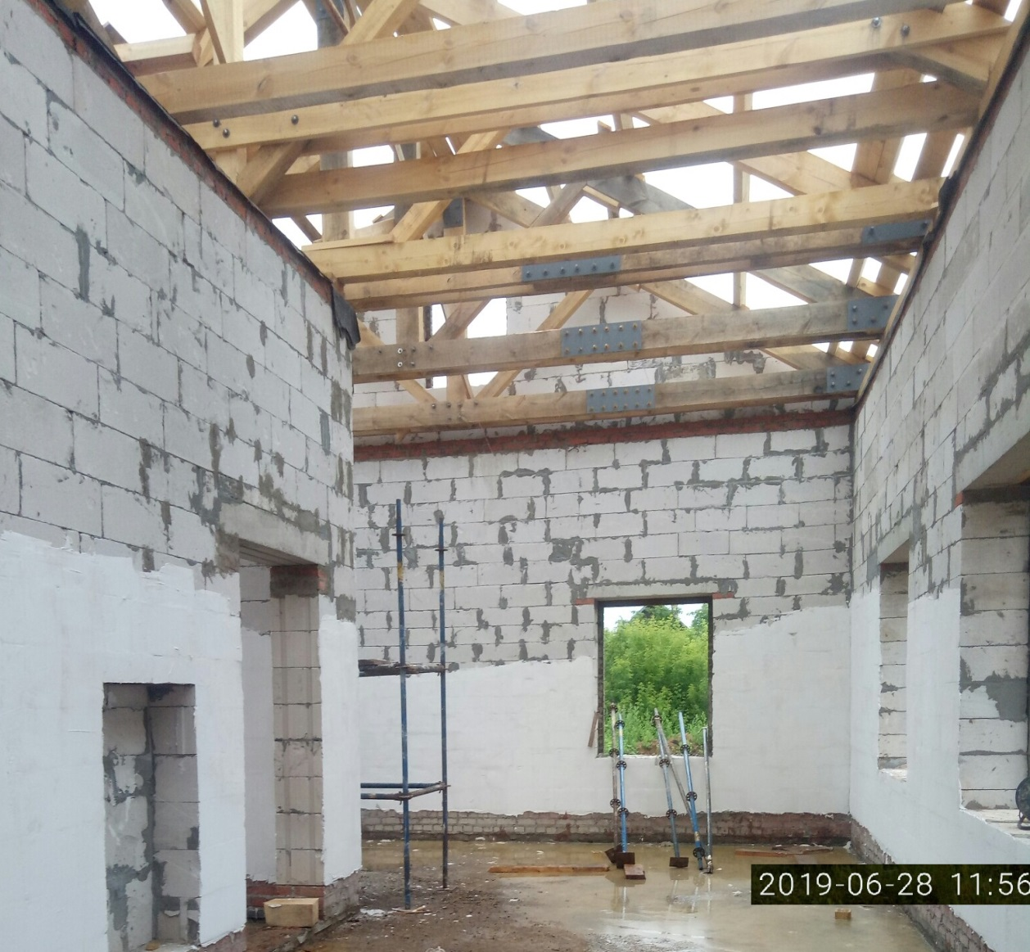
Внутренние работы в здании МФЦ п.Мюд Аксубаевского района

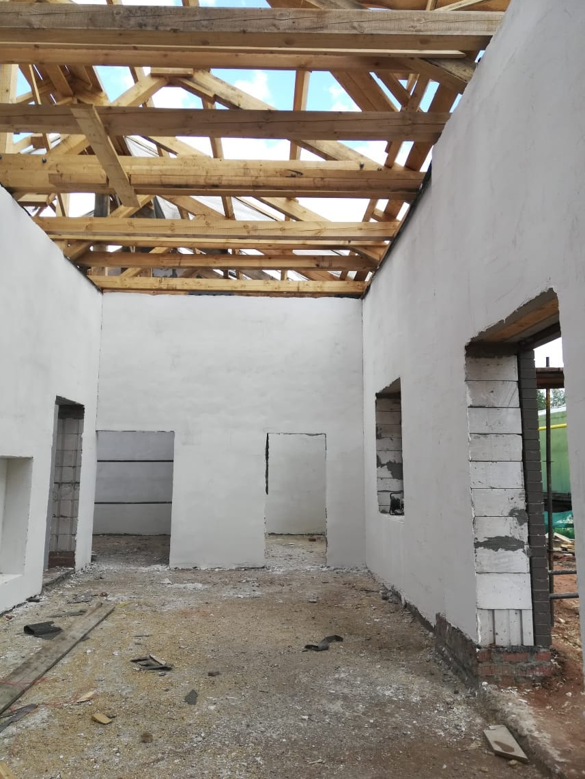
Внутренние работы в здании МФЦ п.Мюд Аксубаевского района 05.07.2019г
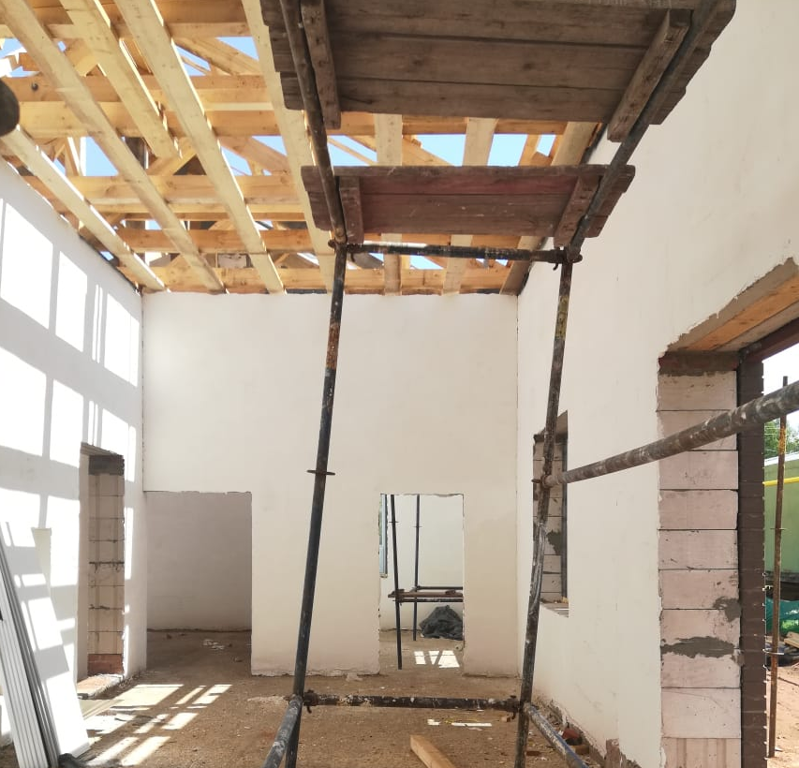
Внутренние работы в здании МФЦ п.Мюд Аксубаевского района 11.07.2019г.
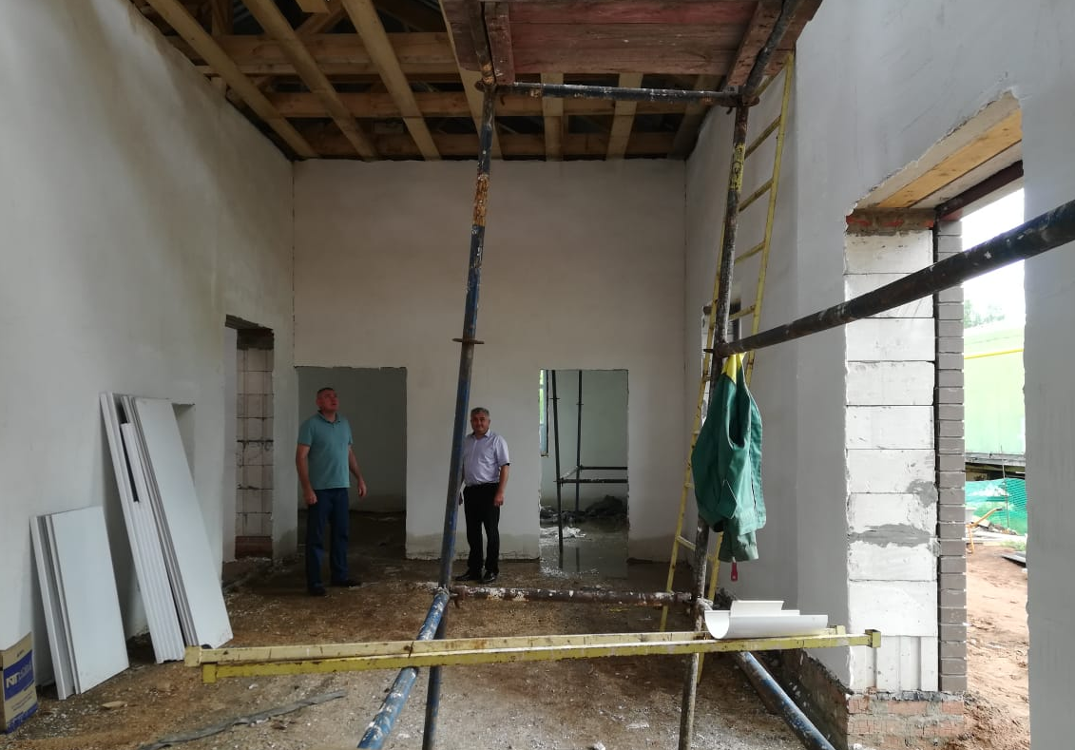
Внутренние работы в здании МФЦ п.Мюд Аксубаевского района 17.07.2019г.

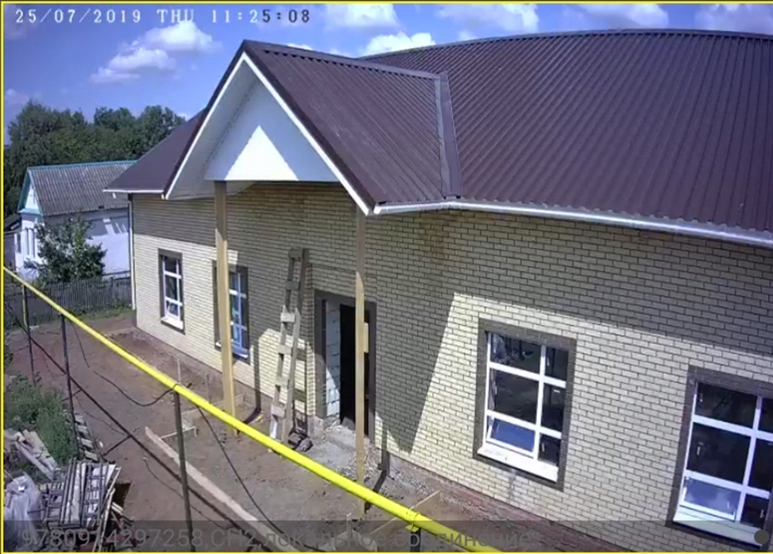
Вид снаружи МФЦ п.Мюд.
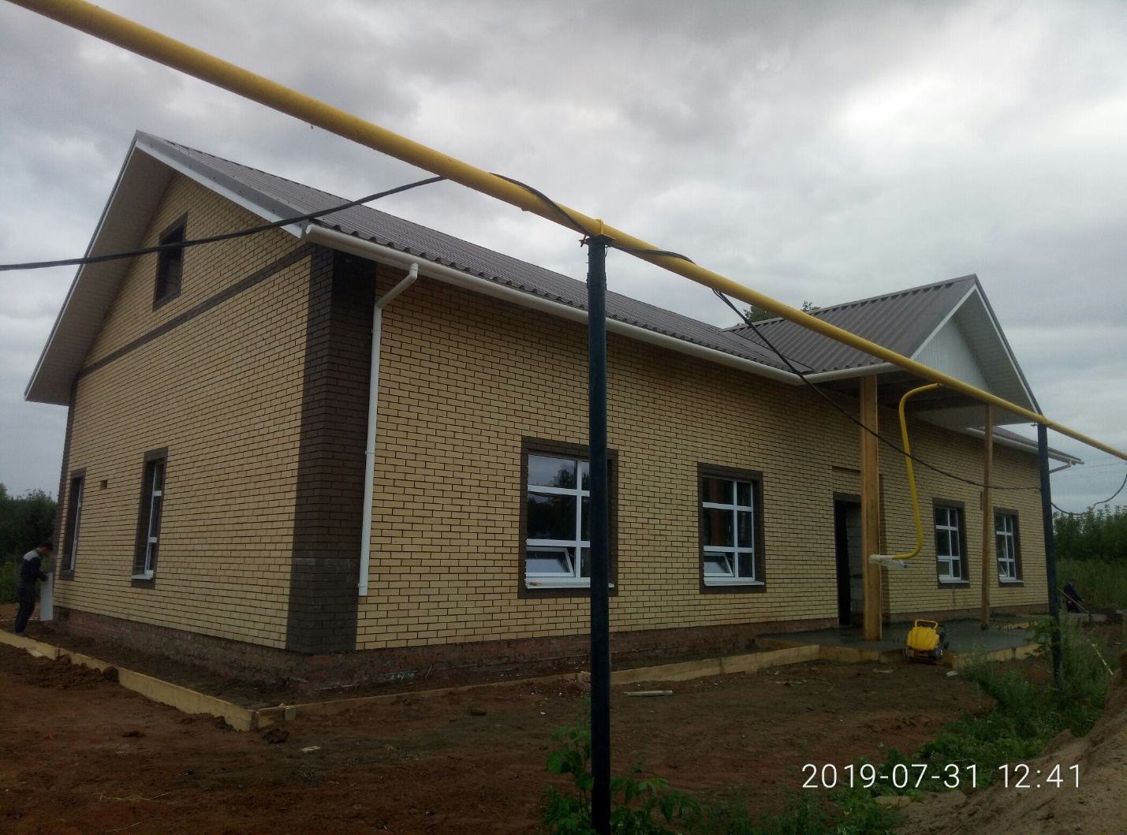
Вид снаружи МФЦ п.Мюд.

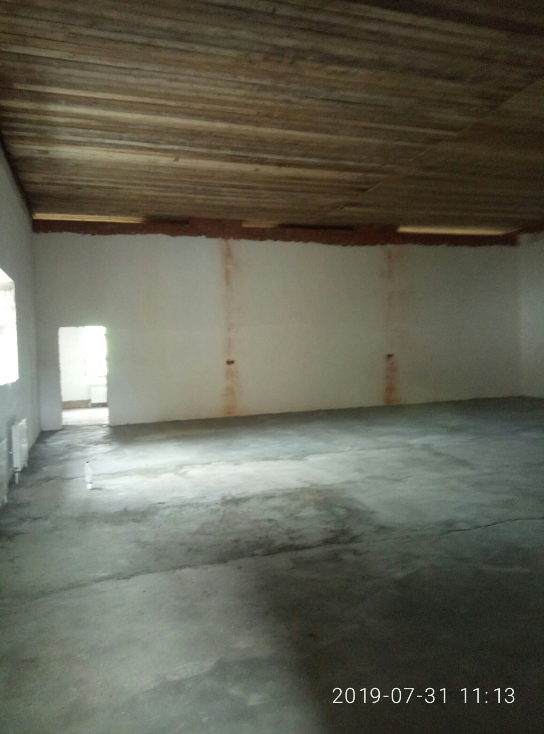
Внутренняя отделка МФЦ п.Мюд.

